ÔN TẬP CHUYÊN ĐỀ 3

I. TÓM TẮT LÝ THUYẾT
Xem lại phần Tóm tắt lý thuyết từ Bài 1 đến Bài. 4.
II. BÀI TẬP VÀ CÁC DẠNG TOÁN
1A. Tổng số điểm thi học kì I ba môn thi Toán, Văn, Tiếng Anh của 10 bạn học sinh giỏi nhất lớp 7A như sau:

30 | 27 | 28 | 28 | 27 | 29 | 28 | 29 | 28 | 29

a) Dấu hiệu cần tìm hiểu ở đây là gì?
b) Dấu hiệu có tất cả bao nhiêu giá trị?
c) Tính số các giá trị khác nhau của dấu hiệu
d) Lập bảng "tần số".
e) Tính số trung bình cộng của dấu hiệu.
f) Tìm mốt của dấu hiệu.
1B. Tổng số điểm thi học kì I ba thi môn Toán, Văn, Tiếng Anh của 10 bạn học sinh giỏi nhất lớp 7B như sau:

28 | 29 | 27 | 28 | 26 | 26 | 28 | 27 | 28 | 29

a) Dấu hiệu cần tìm hiểu ở đây là gì?
b) Dấu hiệu có tất cả bao nhiêu giá trị?
c) Tính số các giá trị khác nhau của dấu hiệu.
d) Lập bảng "tần số".
e) Tính số trung bình cộng của dấu hiệu.
f) Tìm mốt của dấu hiệu.
2A. Tính trung bình cộng của năm gói hàng trong đó có hai gói khối lượng 2,7kg, một gói có khối lượng 2,4kg và hai gói khối lượng 2,5kg.
2B. Tính trung bình cộng của năm quả dưa hấu trong đó có hai quả khối lượng 2,8 kg, một quả có khối lượng 3kg và hai quả có khối lượng 3,5 kg.
3A. Sản lượng lúa của Đồng bằng sông Cửu Long một số năm, từ năm 2011 đến năm 2015 (tính theo triệu tấn) được cho trong bảng sau:

Năm | 2011 | 2012 | 2013 | 2014 | 2015
Sản lượng lúa | 23,27 | 24,32 | 25 | 25,25 | 25,6
a) Dấu hiệu ở đây là gi?
b) Năm 2014 sản lượng lúa của Đồng bằng sông Cửu Long là bao nhiêu?
c) Biểu diễn bằng biểu đồ hình chữ nhật.
d) Nhận xét về sản lượng lúa của Đồng Bằng sông Cửu Long trong thời gian từ 2011 đến 2015.
e) Tính sản lượng lúa trung bình trong thời gian từ năm 2011 đến năm 2015.
3B. Diện tích trồng lúa của Việt Nam từ năm 2011 đến năm 2015 (tính theo triệu ha) được cho trong bảng sau:
Năm | 2011 | 2012 | 2013 | 2014 | 2015
Diện tích lúa | 7,66 | 7,76 | 7,9 | 7,82 | 7,83

a) Dấu hiệu ở đây là gì?
b) Năm 2014 diện tích trồng lúa của Việt Nam là bao nhiêu?
c) Biểu diễn bằng biểu đổ hình chữ nhật.
d) Nhận xét về diện tích trồng lúa của Việt Nam trong thời gian từ 2011 đến 2015.
e) Tính diện tích trồng lúa trung bình trong thời gian từ năm 2011 đến năm 2015.
III. BÀI TẬP VỀ NHÀ
4. Tổng số điểm thi học kì I ba thi môn Toán, Văn, Tiếng Anh của 10 bạn học sinh giỏi nhất lớp 7C như sau:
26 | 27 | 27 | 28 | 26 | 29 | 28 | 27 | 28 | 27
a) Dấu hiệu cần tìm hiểu ở đây là gì?
b) Dấu hiệu có tất cả bao nhiêu giá trị.
c) Tính số các giá trị khác nhau của dấu hiệu.
d) Lập bảng "tần số".
e) Tính số trung bình cộng của dấu hiệu.
f) Tìm mốt của dấu hiệu.
5. Hàng ngày, bạn Dũng thử ghi lại thời gian cần thiết để đi xe đạp từ nhà đến trường và thực hiện điều đó trong 15 ngày. Kết quả thu được ở bảng sau thời gian tính theo phút?
Thời gian (x) | 25 | 26 | 27 | 28 | 29
Tần số (n) | 2 | 4 | 16 | 2 | 1 | N = 15
a) Dấu hiệu bạn Dũng quan tâm là gì?
b) Tính thời gian trung bình Dũng đi từ nhà đến trường.
c) Tìm một của dấu hiệu.
6. Một cửa hàng bán giày ghi lại số giày đã bán cho nam giới trong một tháng theo các cỡ khác nháu như sau:

Cỡ giày (x) | 38 | 39 | 40 | 41 | 42 | 43
Số giày bán(n) | 7 | 16 | 28 | 36 | 15 | 8 | N = 110

a) Dấu hiệu ở đây là gì?
b) Số nào có thể là "đại diện" cho dấu hiệu? Vì sao?
c) Có thể rút ra nhận xét gì?
7. Cho bảng "tần số" các giá trị của dấu hiệu M₀ = 2.
Giá trị(x) | x₁ | x₂ | x₃ | …. | x_{n}
Tần số (n) | n₁ | n₂ | n₃ | …. | n_{k}

a) Tính số trung bình cộng.
b) Nếu mỗi giá trị của dấu hiệu đều tăng lên 2 lần thì số trung bình cộng thay đổi thế nào?
c) Nếu mỗi giá trị của dấu hiệu giảm đi 5 lần thì số trung bình cộng thay đổi thế nào?
HƯỚNG DẪN

1A. a) Dấu hiệu: Tổng số điểm thi học kì I ba thi môn Toán, Văn, Tiếng
Anh của 10 bạn học sinh giỏi nhất lớp 7A.
b) Dấu hiệu có tất cả 10 giá trị.
c) Số các giá trị khác nhau của dấu hiệu là 4.
d) Ta có bảng "tần số" như sau:
Tổng điểm | 27 | 28 | 29 | 30
Tần số (n) | 2 | 4 | 3 | 1 | N = 10
e) Điểm trung bình: = 28,3.
f) Mốt của dấu hiệu là M₀ = 28.
1B. Tương tự 2A.
a) Dấu hiệu: Tổng số điểm thi học kì I ba thi môn Toán, Văn, Tiếng Anh của 10 bạn học sinh giỏi nhất lớp 7B.
b) Dấu hiệu có tất cả 10 giá trị.
c) Số các giá trị khác nhau của dấu hiệu là 4.
d) Ta có bảng "tần số" như sau:
Tổng điểm (x) | 26 | 27 | 28 | 29
Tần số (n) | 2 | 2 | 4 | 2 | N = 10
e) Điểm trung bình: = 27,6.
f) Mốt của dấu hiệu là M₀ = 28.
2A. Khối lượng trung bình: = 2,56 (kg)
2B. Tương tự 2A. Khối lượng trung bình: = 3,12 (kg).
3A. a) Dấu hiệu ở đây là: Sản lượng lúa của Đồng bằng sông Cửu Long
từ năm 2011 đền năm 2015.
b) Năm 2014 sản lượng lúa của Đồng bằng sông Cửu Long là 25,25 triệu tấn.
c) Biểu đồ:
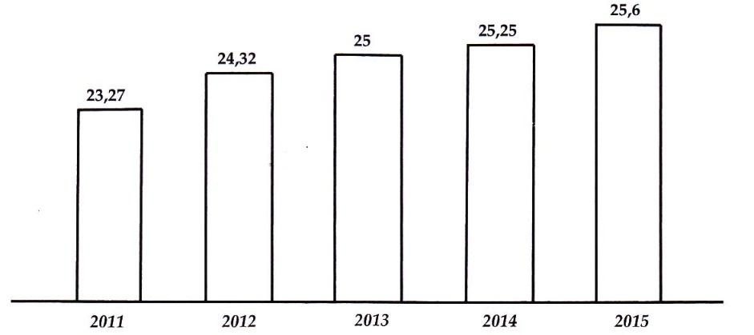
d) Sản lượng lúa của Đồng Bằng sông Cửu Long từ 2011 đến 2015 liên tục tăng. Từ năm 2011 đến 2012 tăng mạnh (1,05 triệu tấn), các năm về sau tăng chậm hơn, năm sau cao hơn năm trước khoảng 0,25 - 0,68 triệu, tấn)
= 24, 688 (triệu tấn).
3B. Tương tự 2A.
a) Dấu hiệu ở đây là: Diện tích trồng lúa của Việt Nam từ năm 2011 đến năm 2015.
b) Năm 2014 diện tích trồng lúa Việt Nam là 7,82 triệu ha.
c) Biểu đồ

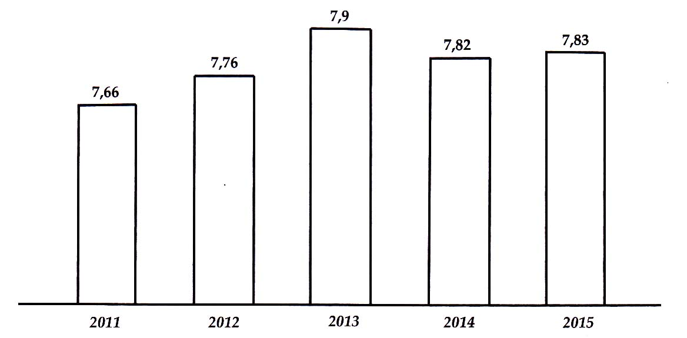

d) Diện tích trồng lúa của Việt Nam từ 2011 đến 2015 tăng dần. Từ năm 2012 đến 2013 tăng mạnh nhất (0,14 triệu ha), từ năm 2013 đến năm 2014 bị giảm 0,08 triệu ha, sau đó lại tăng thêm 0,01 triệu ha vào năm 2015.
= 7,794 triệu ha.
4. a.) Dấu hiệu: Tổng số điểm thi học kì I ba thi môn Toán, Văn, Tiếng
Anh của 10 bạn học sinh giỏi nhất lớp 7C.
b) Dấu hiệu có tất cả 10 giá trị.
c) Số các giá trị khác nhau của dấu hiệu là 4.
d) Ta có bảng "tần số" như sau:

Tổng điểm (x) | 26 | 27 | 28 | 29
Tần số (n) | 2 | 4 | 3 | 1 | N= 10

e) Điểm trung bình: = 27,3.
f) Mốt của dấu hiệu là M₀ = 27.
5. a) Dấu hiậu bạn Dũng quan tâm. là thời gian cần thiết để đi xe đạp từ
nhà đến trường.
b) Thời gian trung bình để bạn Dũng đi từ nhà đến trường là
= 26,73 (phút).
c) Mốt của dấu hiệu là M₀ = 27.
6. a) Dấu hiệu: Số giày đã bán cho nam giới trong một tháng theo các
cỡ.
b) Mốt của dấu hiệu là: M₀ = 41 nên số 41 là đại diện cho dấu hiệu vì đó là điều cửa hàng quan tâm: cỡ giày nào bán được nhiều nhất.
c) Nhận xét: Cỡ giày phù hợp với nam giới là từ 38 đến 43, trong đó cỡ 41 phù hợp với nhiều nam giới nhất.
7. Ta có
b) Nếu mỗi giá trị của dấu hiệu đều tăng lên 2 lẩn thì số trung bình cộng cũng tăng lên 2 lần.
c) Nếu mỗi giá trị của dấu hiệu giảm đi 5 lần thì số trung bình cộng cũng giảm đi 5 lần.
..............................................................................................................................................................
..............................................................................................................................................................
..............................................................................................................................................................
..............................................................................................................................................................
..............................................................................................................................................................
..............................................................................................................................................................
..............................................................................................................................................................
..............................................................................................................................................................
..............................................................................................................................................................
..............................................................................................................................................................
..............................................................................................................................................................
..............................................................................................................................................................
..............................................................................................................................................................
..............................................................................................................................................................
..............................................................................................................................................................
..............................................................................................................................................................
..............................................................................................................................................................
..............................................................................................................................................................
..............................................................................................................................................................
..............................................................................................................................................................
..............................................................................................................................................................
..............................................................................................................................................................
ĐỀ KIỂM TRA CHUYÊN ĐỀ 3
Thời gian làm bài cho mỗi đề là 45 phút
ĐỀ SỐ 1

PHẦN I. TRẮC NGHIỆM (4 ĐIỂM)
Khoanh vào chữ cái đứng trước câu trả lời đúng:
Kết quả thống kê số điểm đạt được sau mỗi lần bắn của một xạ thủ được cho trong bảng sau:

Giá trị (x) | 0 | 6 | 7 | 8 | 9 | 10
Tần sô (n) | 1 | 2 | 5 | 8 | 11 | 3

Câu 1. Dấu hiệu là:
A. Số lần bắn của xạ thủ
B. Số điểm đạt được sau mỗi lần bắn của xạ thủ
C. Số lần bắn trúng của xạ thủ
D. Tần số các điểm bắn của xạ thủ
Câu 2. Tổng số phát súng xạ thủ đã bắn là:
A. 6; B.10; C. 30; D. 40
Câu 3. Số điểm khác nhau sau mỗi lần bắn là:
A. 5; B. 6; C. 10; D. 30
Câu 4. Số lần xạ thủ bắn trượt là:
A. 0; B. 1; C. 2; D. 3
Câu 5. Giới hạn cao nhất của số điểm là:
A. 0; B.11; C. 10; D. 30
Câu 6. Mốt của dấu hiệu là:
A. 9; B.10; C. 11; D. 6
Câu 7. Số lần đạt điểm 9 và 10 là:
A. 9; B.10; C. 11; D. 14
Câu 8. Điểm trung bình qua các lần bắn của xạ thủ là:
A. 8,24; B.7,7; C. 8,3; D.8,0
PHẨN II. TỰ LUẬN (6 ĐIỂM)
Bài 1. (5,0 điểm) Cân nặng của 20 bạn học sinh (tính tròn đến kg) lớp 7 được ghi lại như sau:
32 | 31 | 30 | 29 | 31 | 28 | 30 | 31 | 30 | 32
33 | 30 | 31 | 28 | 30 | 30 | 29 | 32 | 29 | 30
a) Dấu hiệu ở đây là gì?
b) Lập bảng tần số.
c) Tính số trung bình cộng.
d) Tìm mốt của dấu hiệu.
e) Vẽ biểu đồ đoạn thẳng.
Bàì 2. (1,0 điểm) Trung bình cộng của năm số là 12. Do bớt đi một số thứ năm nên trung bình cộng của bốn số còn lại là 9. Tìm số thứ năm.
HƯỚNG DẪN
PHẦN I. TRẮC NGHIỆM (4 ĐIỂM)
Câu 1. B. Câu 5. C.
Câu 2. C. Câu 6. A.
Câu 3. B. Câu 7. D.
Câu 4. B. Câu 8. D.
PHẦN II. TỰ LUẬN (6 ĐIỂM)
Bài 1. a) Dấu hiệu: Cân nặng của 20 bạn học sinh (tính tròn đến kg) lớp 7.
b) Lập bảng tần số
Cân nặng (x) | 28 | 29 | 30 | 31 | 32 | 33
Tần số (n) | 2 | 3 | 7 | 4 | 3 | 1 | N= 20
c) = 30,3 (kg).
d) Mốt của dấu hiệu M₀ = 30.
e) Biểu đồ đoạn thẳng.
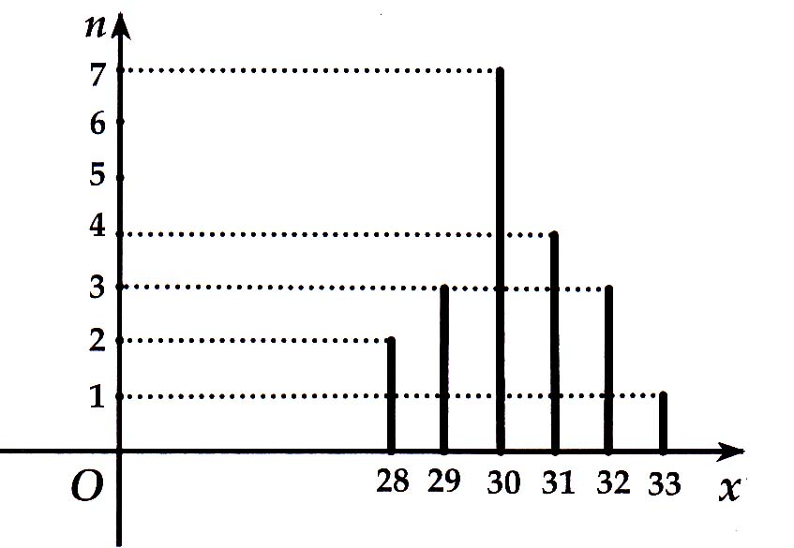
Bài 2. Gọi các số là x₁; x₂; x₃; x₄; x₅. Trung bình cộng năm số là
= 12 nên ta có x₁ + x₂ + x₃ + x₄ + x₅ = 60
Trung bình cộng bốn số còn lại là 9, nên ta có:
x₁ + x₂ + x₃ + x₄ = 4.9 = 36. Từ đó tìm được x₅ = 24
..............................................................................................................................................................
..............................................................................................................................................................
..............................................................................................................................................................
..............................................................................................................................................................
..............................................................................................................................................................
..............................................................................................................................................................
..............................................................................................................................................................
..............................................................................................................................................................
..............................................................................................................................................................
ĐỀ SỐ 2

PHẨN I. TRẮC NGHIỆM ( 4 ĐIỂM)
Khoanh vào chữ cái đứng trước câu trả lời đúng:
Chiều cao của một số bạn học sinh lớp 7 (đơn vị: cm ) được ghi lại như sau:
Giá trị (x) | 153 | 154 | 155 | 156 | 157 | 158
Tần số (n) | 3 | 5 | 8 | 7 | 5 | 2

Câu 1. Dấu hiệu là:
A. Số bạn học sinh lớp 7 tham gia đo chiều cao;
B. Chiều cao của 1 số bạn học sinh lớp 7;
C. Số bạn học sinh cao dưới 158 cm;
D. Số bạn học sinh cao trên 153 cm.
Câu 2. Số bạn tham gia đo chiều cao là:
A. 6; B. 10; C. 20; D. 30.

Câu 3. Số các giá trị khác nhau của dấu hiệu là :
A. 5; B. 6; C.10; D. 30.
Câu 4. Số bạn cao từ 153 cm đến 155 cm là:
A. 16; B.8; C. 5; D.3.
Câu 5. Số bạn cao 158 cm là:
A. 1; B.2; C.3; D.4.
Câu 6. Mốt của dấu hiệu là:
A. 2; B.8; C.158; D.155.
Câu 7. Số bạn cao 157 cm và 158 cm là:
A. 5; B.2; C.7; D.8.
Câu 8. Chiều cao (cm) trung bình của các bạn là:
A.155,4; B. 155,5; C.156,2; D.155,8
PHẦN II. TỰ LUẬN (6 ĐIỂM)
Bài 1. (5,0 điểm) Thời gian vẽ một bức tranh (tính theo phút) của một số học sinh lớp 7A được ghi lại dưới bảng như sau:
35 | 40 | 38 | 42 | 42 | 40 | 40 | 42 | 45 | 38
38 | 40 | 38 | 35 | 30 | 42 | 42 | 35 | 40 | 40
a) Dấu hiệu ở đây là gì?
b) Lập bảng tần số?
c) Tính số trung bình cộng.
d) Tìm mốt của dấu hiệu.
e) Vẽ biểu đồ đoạn thẳng.
Bài 2. (1,0 điểm) Trung bình cộng của năm số là 10. Do bớt đi một số thứ năm nên trung bình cộng của bốn số còn lại là 6. Tìm số thứ năm.

HƯỚNG DẪN

PHẦN I. TRẮC NGHIỆM (4 ĐIỂM)
Câu 1. B. Câu 5. B.
Câu 2. D. Câu 6. D.
Câu 3. B. Câu 7. C.
Câu 4. A. Câu 8. A.
PHẦN II. TỰ LUẬN (6 ĐIỂM)
Bài 1. a) Dấu hiệu: Thời gian vẽ một bức tranh của một số học sinh lớp 7A.
b) Lập bảng tần số
Thời gian (x) | 30 | 35 | 38 | 40 | 42 | 45
Tần số (n) | 1 | 3 | 4 | 6 | 5 | 1 | N = 20

c) = 39,1 (phút).
d) Mốt của dấu hiệu M₀ = 40.
c) Biểu đồ đoạn thẳng.
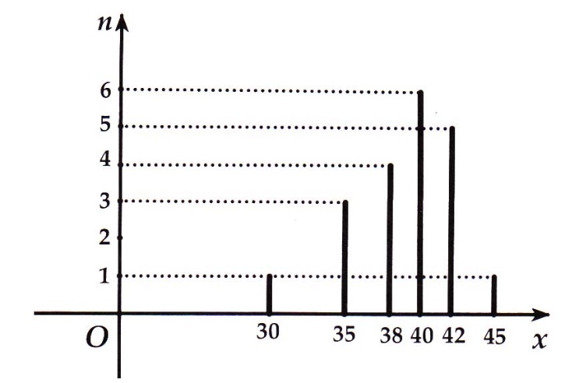
Bài 2. Tương tự Bài 2. Đề I. Ta tìm được x₅ = 26.
..............................................................................................................................................................
..............................................................................................................................................................
..............................................................................................................................................................
..............................................................................................................................................................

